

**Ақжар ауданы бойынша 2018-2019 жылдарға арналған жайылымдарды басқару және оларды пайдалану жөніндегі жоспарын бекіту туралы**

Солтүстік Қазақстан облысы Ақжар аудандық мәслихатының 2018 жылғы 12 ақпандағы № 24-1 шешімі. Солтүстік Қазақстан облысының Әділет департаментінде 2018 жылғы 1 наурызда № 4586 болып тіркелді

      "Жайылымдар туралы" Қазақстан Республикасының 2017 жылғы 20 ақпандағы Заңына сәйкес Солтүстік Қазақстан облысының Ақжар аудандық мәслихаты ШЕШТІ:

      1. Осы шешімнің қосымшасына сәйкес Ақжар ауданы бойынша 2018-2019 жылдарға арналған жайылымдарды басқару және оларды пайдалану жөніндегі жоспары бекітілсін.

      2. Осы шешім алғашқы ресми жарияланған күнінен кейін он күнтізбелік күн өткен соң қолданысқа енгізіледі.

|  |
| --- |
| *Солтүстік Қазақстан облысы* |
| *Ақжар аудандық мәслихат* |
| *сессиясының төрағасы* | *Б.Закенов* |
| *Солтүстік Қазақстан облысы* |
| *Ақжар аудандық мәслихатының* |
| *Хатшысы* | *А.Хоршат* |

|  |  |
| --- | --- |
|  | 2018 жылғы 12 ақпандағы № "24-1" Солтүстік Қазақстан облысы Ақжар аудандық мәслихатының шешімімен бекітілді |

**Ақжар ауданы бойынша 2018-2019 жылдарға арналған жайылымдарды басқару және оларды пайдалану жөніндегі жоспар**

      Осы Ақжар ауданы бойынша 2018-2019 жылдарға арналған жайылымдарды басқару және оларды пайдалану жөніндегі жоспар (бұдан әрі - Жоспар) Қазақстан Республикасының 2017 жылғы 20 ақпандағы "Жайылымдар туралы", 2001 жылғы 23 қаңтардағы "Қазақстан Республикасындағы жергілікті мемлекеттік басқару және өзін-өзі басқару туралы" Заңдарына, Қазақстан Республикасы Премьер-Министрінің орынбасары – Қазақстан Республикасы Ауыл шаруашылығы министрінің 2017 жылғы 24 сәуірдегі №173 "Жайылымдарды ұтымды пайдалану қағидаларын бекіту туралы" бұйрығына (Қазақстан Республикасының Әділет министрлігінде 28 сәуір 2017 жылы №15090 тіркелген), Қазақстан Республикасы Ауыл шаруашылығы министрінің 2015 жылғы 14 сәуірдегі №3-3/332 "Жайылымдардың жалпы алаңына түсетін жүктеменің шекті рұқсат етілетін нормасын бекіту туралы" (Қазақстан Республикасының Әділет министрлігінде 15 мамыр 2015 жылы №11064 тіркелген) бұйрығына сәйкес әзірленді.

      Жоспар жайылымдарды ұтымды пайдалану, жемшөпке қажеттілікті тұрақты қамтамасыз ету және жайылымдардың тозу процестерін болғызбау мақсатында қабылданады.

      Жоспар мазмұны:

      1) құқық белгілейтін құжаттар негізінде жер санаттары, жер учаскелерінің меншік иелері және жер пайдаланушылар бөлінісінде әкімшілік-аумақтық бірлік аумағында жайылымдардың орналасу схемасы (картасы) осы жоспардың 1 қосымшасына сәйкес;

      2) жайылым айналымдарының қолайлы схемалары осы жоспардың 2 қосымшасына сәйкес;

      3) жайылымдардың, оның ішінде маусымдық жайылымдардың сыртқы және ішкі шекаралары мен алаңдары, жайылымдық инфрақұрылым объектілері белгіленген картасы осы жоспардың 3 қосымшасына сәйкес;

      4) жайылым пайдаланушылардың су тұтыну нормасына сәйкес жасалған су көздерiне (көлдерге, өзендерге, тоғандарға, апандарға, суару немесе суландыру каналдарына, құбырлы немесе шахталы құдықтарға) қол жеткізу схемасы осы жоспардың 4 қосымшасына сәйкес;

      5) жайылымы жоқ жеке және (немесе) заңды тұлғалардың ауыл шаруашылығы жануарларының мал басын орналастыру үшін жайылымдарды қайта бөлу және оны берілетін жайылымдарға ауыстыру схемасы осы жоспардың 5 қосымшасына сәйкес;

      6) ауыл шаруашылығы жануарларын жаюдың және айдаудың маусымдық маршруттарын белгілейтін жайылымдарды пайдалану жөніндегі күнтізбелік графигі осы жоспардың 7 қосымшасына сәйкес;

      Жоспар жайылымдарды геоботаникалық зерттеп-қараудың жай-күйі туралы мәліметтер, ветеринариялық-санитариялық объектілер туралы мәліметтер, иелерін-жайылым пайдаланушыларды, жеке және (немесе) заңды тұлғаларды көрсете отырып, ауыл шаруашылығы жануарлары мал басының саны туралы деректер, ауыл шаруашылығы жануарларының түрлері мен жыныстық жас топтары бойынша қалыптастырылған үйірлердің, отарлардың, табындардың саны туралы деректер, шалғайдағы жайылымдарда жаю үшін ауыл шаруашылығы жануарларының мал басын қалыптастыру туралы мәліметтер, екпе және аридтік жайылымдарда ауыл шаруашылығы жануарларын жаю ерекшеліктері, малды айдап өтуге арналған сервитуттар туралы мәліметтер, мемлекеттік органдар, жеке және (немесе) заңды тұлғалар берген өзге де деректер ескеріле отырып қабылданды.

      Әкімшілік-аумақтық бөлініс бойынша Ақжар ауданда 12 ауылдық округтер, 24 ауылдық елді - мекендер орналасқан.

      Ақжар ауданының жалпы көлемі 804 317 гектар, оның ішінде жайылымдық жерлер - 371 886 гектар.

      Санаттар бойынша жерлер бөлінісі:

      ауыл шаруашылығы мақсатындағы жерлер – 482 616 гектар;

      елді мекен жерлері – 82 410 гектар;

      өнеркәсiп, көлiк, байланыс, ғарыш қызметі, қорғаныс, ұлттық қауіпсіздік мұқтажына арналған жерлер және ауыл шаруашылығына арналмаған өзге де жерлер – 4 779 гектар;

      су қорының жерлері – 10 114 гектар;

      орман қоры – 3 586 гектар;

      қордағы жерлер – 220 812 гектар.

      Ауданның ауа райы аздаған жауын шашынымен, ұзақ қысымен және ыстық жазымен, щұғыл түрде ауысуы климаттың шұғыл контитентін көрсетеді. Орташа жылдық жауын-шашын мөлшері үлкен ауытқуымен 250-350 миллиметр құрайды. Өсу мерзімі – 90-110 тәулік.

      Ауданның өсімдік жамылғысы әртүрлі, шамамен қоса алғанда 118 түрлері. Олардың ішінде ең көп тараған түрі бидайлы және күрделі гүлділер шөптері.

      Топырағы қызылқоңыр, оңтүстікте сортаң топырақты жерлер кездеседі.

      Ауданда 24 мал дәрігерлік пункті, 17 қашырым пункті және 22 мал көмінділері бар.

      Қазіргі уақытта Ақжар ауданында мүйізді ірі қара 23 458 бас, ұсақ мал 39652 бас, 14 200 бас жылқы саналады.

      Елді-мекен- жерлерінің шаруашылық субъектілері ауылшаруашылық жайылым алқаптарының жерлерінде: 66 өріс, 38 табын, 43 отар бар.

      Ауылшаруашылық субъектілері ауылшаруашылық жайылым алқаптарының жерлерінде: 34 өріс, 12 табын, 13 отар бар.

      Ауыл шаруашылық жануарларын қамтамасыз ету үшін Ақжар ауданы бойынша барлығы 371886 гектар жайылымдық алқаптары бар. Елді-мекен шегіндегі жайылымдары 75423 гектар жайылым саналады, қордағы жерлерде 153557 гектар жайылымдық алқаптар бар.

      Шөптердің құрамын жақсарту және жайылымның өнімділігін арттыру үшін ауыспалы жайылым ұйымдастырылады. Ауыспалы жайылым бұл- жайылымдардың жүйесін пайдалану, ауыспалы жайылым етіп күту, демалыспен шабындық жұмыстарын тиімді және уақытылы жүргізу, шөптердің сапасын жақсарту үшін басқа да әрекеттер жасау.

      Жайылым жерлерінің өнімділігін арттыру үшін мал айдау жолдарын ұйымдастыру, су құбырларын, жазғы лагерълер салу, улау жұмыстары, отарлық - табындық қоршаулар салу, оларды дұрыс ұйымдастыру жұмыстарының маңызы өте зор болып табылады.

      Жайылым кезеңі - топырақтық климаттық аймағына, ауылшаруашылық жануарларының түрлеріне және жайылым өнімділігіне байланысты, орташа құрғақ жусандық далаларда - 180-200 күн құрайды.

      Аталған жағдайда ірі қара мал, ұсақ қара мал, жылқыларды жаю кезеңі қар калыңдығына, оның тығыздығына және тағы басқа факторларға байланысты.

      Қысқартулар:

      а. – ауыл;

      га- гектар;

      ШҚ- шаруа қожалығы;

      ФҚ- фермер қожалығы;

      ЖШС- жауапкершілігі шектеулі серіктестігі;

      а.о. – ауылдық округі

|  |  |
| --- | --- |
|  | Ақжар ауданы бойынша |
|  | 2018 – 2019 жылдарға арналған |
|  | жайылымдарды басқару және |
|  | оларды пайдалану жөніндегі |
|  | жоспарға 1 қосымша |

**Құқық белгілейтін құжаттар негізінде жер санаттары, жер учаскелерінің меншік иелері және жер пайдаланушылар бөлінісінде әкімшілік-аумақтық бірлік аумағында жайылымдардың орналасу схемасы (картасы)**

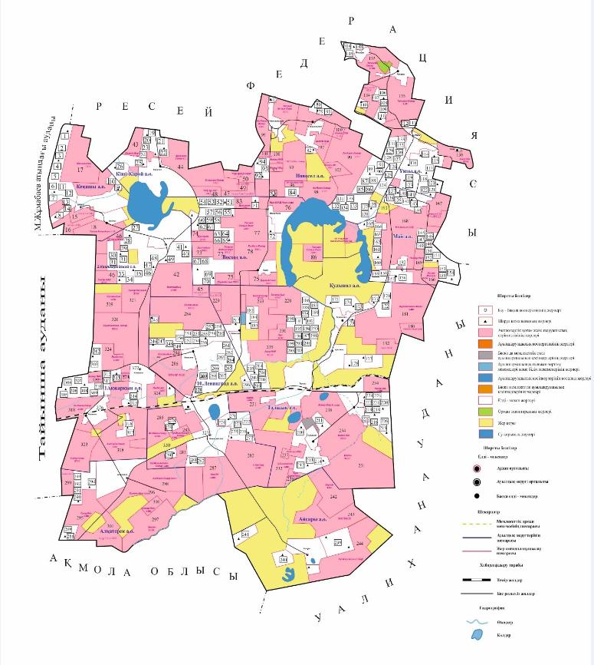

**Солтүстік Қазақстан облысы Ақжар ауданында орналасқан жайылым кестесінің (карта) жер учаскесін пайдаланушылар**

**ТІЗІМІ**

|  |  |  |  |
| --- | --- | --- | --- |
| Кеңащы ауылдық округі | | | |
| 1 | Шаруа қожалығы | "Алтын Дән" | Айтенова Галия Владимировна |
| 2 | Шаруа қожалығы | "Бірлік" | Баймуратова Жанар Капкеновна |
| 3 | Шаруа қожалығы | "Нажмиден" | Нажмиев Темиргали Тлеубаевич |
| 4 | Шаруа қожалығы | "Айбек" | Айтмуханов Аткен Усербаевич |
| 5 | Шаруа қожалығы | "Нургалиев" | Нургалиев Жекы Зейнуллаулы |
| 6 | Шаруа қожалығы | "Қарлыгаш" | Садуов Жанат Газизович |
| 7 | Шаруа қожалығы | "Байкал" | Баймурзин Сакен Байкалович |
| 8 | Шаруа қожалығы | "Асхат" | Тастемиров Рамазан Ахметжанович |
| 9 | Шаруа қожалығы | "Мухамед" | Мухамеджанова Айганым Ериковна |
| 10 | Шаруа қожалығы | "Роза" | Кусаинова Карлыгаш Кабкеновна |
| 11 | Шаруа қожалығы | "Ерлан | Кипасов Мендибай Сагдатович |
| 12 | Фермер қожалығы | "Дархан" | Муратова Лизат Колбаевна |
| 13 | Фермер қожалығы | "Анар" | Тастемирова Надежда Николаевна |
| 14 | Фермер қожалығы | "Алдангоров" | Алдангоров Кадиржан Кайдарович |
| 15 | Жауапкершілігі шектеулі серіктестігі | | "Ақжар-Нан" |
| 16 | Жауапкершілігі шектеулі серіктестігі | | "Бестарау" |
| 17 | Жауапкершілігі шектеулі серіктестігі | | "Менжинский" |
| 18 | Жауапкершілігі шектеулі серіктестігі | | "Талшық Астық Агро" |
| Кіші-Қарой ауылдық округі | | | |
| 19 | Шаруа қожалығы | "Сайля" | Жакупов Кажимурат Толегенович |
| 20 | Шаруа қожалығы | "Акишев" | Акишов Жексембай |
| 21 | Шаруа қожалығы | "Шалкар" | Саттыбаев Ибрагим Саттыбаевич |
| 22 | Шаруа қожалығы | "Природа" | Фастишевский Юрий Анатольевич |
| 23 | Шаруа қожалығы | "Арман" | Рамазанов Арман Джамбулович |
| 24 | Шаруа қожалығы | "Абишев" | Абишев Тоган Абусеитович |
| 25 | Шаруа қожалығы | "Еркем" | Халелов Муталлап Мухамеджанович |
| 26 | Шаруа қожалығы | "Берик" | Сыздыков Ербол Ибраевич |
| 27 | Шаруа қожалығы | "Алтын Дан" | Галимова Алтын Мажитовна |
| 28 | Шаруа қожалығы | "Киевское" | Касымов Кенжебай Сулейменович |
| 29 | Шаруа қожалығы | "Исин" | Исин Серик Токтамысович |
| 30 | Шаруа қожалығы | "Отан" | Айтенова Галия Владимировна |
| 31 | Шаруа қожалығы | "Жанмуханбетов" | Жанмуханбетов Думан Еслямович |
| 32 | Шаруа қожалығы | "Мерген" | Жусупбекова Бибигуль |
| 33 | Шаруа қожалығы | "Аргумбаев" | Аргумбаев Жанылган Нурмышкызы |
| 34 | Шаруа қожалығы | "Идрисов" | Идрисов Назымбек Егимбайулы |
| 35 | Шаруа қожалығы | "Ардагер" | Рамазанов Жолауши Умургалиевич |
| 36 | Шаруа қожалығы | "Ерлан" | Кипасов Мендибай Сагдатович |
| 37 | Фермер қожалығы | "Нур" | Арынгазин Серик Жаскайратович |
| 38 | Фермер қожалығы | "Раушан" | Телегенов Амантай Макишевич |
| 39 | Фермер қожалығы | "Руслан" | Савин Валерий Валерьевич |
| 40 | Фермер қожалығы | "Данил" | Шебушев Виктор Данилович |
| 41 | Фермер қожалығы | "Анар" | Тастемирова Надежда Николаевна |
| 42 | Жауапкершілігі шектеулі серіктестігі | | "Бостандық" |
| 43 | Жауапкершілігі шектеулі серіктестігі | | "Сәтті Жер" |
| 44 | Жауапкершілігі шектеулі серіктестігі | | "Киевское-Север" |
| 45 | Жауапкершілігі шектеулі серіктестігі | | "Ақжар Берекет" |
| 46 | Жауапкершілігі шектеулі серіктестігі | | "Ақжар Нан" |
| 47 | Жауапкершілігі шектеулі серіктестігі | | "Талшық Астық Агро" |
| 48 | Жауапкершілігі шектеулі серіктестігі | | "АҢ Нұр СК" |
| 49 | Жауапкершілігі шектеулі серіктестігі | | "Даньяров" |
| 50 | Жауапкершілігі шектеулі серіктестігі | | "Нұр ҚААД Агро" |
| Восход ауылдық округі | | | |
| 51 | Шаруа қожалығы | "Кусумус" | Кабдрахманов Тажиден Кабдрахманович |
| 52 | Шаруа қожалығы | "Даньяров" | Даньяров Калым Кажаевич |
| 53 | Шаруа қожалығы | "Бибигуль" | Юсупова Бибазар Кадировна |
| 54 | Шаруа қожалығы | "Нажмиден" | Нажмиев Темиргали Тлеубаевич |
| 55 | Шаруа қожалығы | "Барс-Агро" | Аубакирова Жуматай |
| 56 | Шаруа қожалығы | "Шалкар-Бож" | Божаков Ермек |
| 57 | Шаруа қожалығы | "Ахат" | Баймагамбетова Зайда Ахметовна |
| 58 | Шаруа қожалығы | "Жанмуханбетов" | Жанмуханбетов Думан Еслямович |
| 59 | Шаруа қожалығы | "Шалкар" | Саттыбаев Ибрагим Саттыбаевич |
| 60 | Шаруа қожалығы | "Колос" | Погожев Иван Константин |
| 61 | Шаруа қожалығы | "Аслан" | Байлина Баян Кайдаровна |
| 62 | Шаруа қожалығы | "Даукенов" | Даукенов Жексембай Даукенович |
| 63 | Шаруа қожалығы | "Марина" | Соколовский Сергей Федорович |
| 64 | Шаруа қожалығы | "Наталиса" | Плотникова Зинаида Ивановна |
| 65 | Шаруа қожалығы | "Жандай" | Бактыбаева Кульбарам Ескендировна |
| 66 | Шаруа қожалығы | "Аубакиров М.С." | Аубакиров Марат Сапаргалиевич |
| 67 | Фермер қожалығы | "Митин" | Митин Валерий Иванович |
| 68 | Фермер қожалығы | "Ерлан" | Кипасов Мендибай |
| 69 | Фермер қожалығы | "Керей" | Баймбетов Мукажан Мубаракович |
| 70 | Фермер қожалығы | "Раушан" | Телегенов Амантай Макишевич |
| 71 | Фермер қожалығы | "Эрсалды" | Кабрахманов Аскер Тажиденович |
| 72 | Фермер қожалығы | "Поле" | Макаров Николай Иванович |
| 73 | Жауапкершілігі шектеулі серіктестігі | | "Бостандық" |
| 74 | Жауапкершілігі шектеулі серіктестігі | | "Даньяров" |
| 75 | Жауапкершілігі шектеулі серіктестігі | | "Даут-Астық" |
| 76 | Жауапкершілігі шектеулі серіктестігі | | "Нұр КААД Агро" |
| 77 | Жауапкершілігі шектеулі серіктестігі | | "Талшық Астық Агро" |
| 78 | Жауапкершілігі шектеулі серіктестігі | | "Кузбасс-Север" |
| Новосел ауылдық округі | | | |
| 79 | Шаруа қожалығы | "Алтын" | Арстамбаева Светлана Куанышбековна |
| 80 | Шаруа қожалығы | "Тендик" | Даукенов Кабиболла Каирбекович |
| 81 | Шаруа қожалығы | "Арман-Жан" | Курманова Клара Смаиловна |
| 82 | Шаруа қожалығы | "Умут" | Есжанов Тлеужан Кабдушевич |
| 83 | Шаруа қожалығы | "Анар" | Шарипов Мурат |
| 84 | Шаруа қожалығы | "Буланбай" | Атыгожин Аманжол Ануарович |
| 85 | Шаруа қожалығы | "Ибраев" | Ибраев Валишан Нуралиевич |
| 86 | Шаруа қожалығы | "Айдос" | Шайжанов Бек Зиевич |
| 87 | Шаруа қожалығы | "Кульбек" | Жарлыков Мухамед Кульбекович |
| 88 | Шаруа қожалығы | "Жанмуханбетов" | Жанмуханбетов Думан Еслямович |
| 89 | Шаруа қожалығы | "Токушев" | Токушев Габит |
| 90 | Шаруа қожалығы | "Даукенов" | Даукенов Марат |
| 91 | Шаруа қожалығы | "Садвакасова" | Садвокасова Назкен Жумабаевна |
| 92 | Шаруа қожалығы | "Тайбек" | Исмагулов Тайбек Нурмуханбетович |
| 93 | Шаруа қожалығы | "Кажкенова" | Кажкенова Салима Сабыровна |
| 94 | Шаруа қожалығы | "Наиль" | Кудьяров Даут Рамазанович |
| 95 | Шаруа қожалығы | "Амержанов" | Амержанов Мурат |
| 96 | Жауапкершілігі шектеулі серіктестігі | | "Киевское-Север" |
| 97 | Жауапкершілігі шектеулі серіктестігі | | "Сәтті Жер" |
| 98 | Жауапкершілігі шектеулі серіктестігі | | "Ақ-Ниет-Север" |
| 99 | Жауапкершілігі шектеулі серіктестігі | | "Ақ-Ниет Ақжар" |
| 100 | Жауапкершілігі шектеулі серіктестігі | | "Ақжар Нан" |
| 101 | Жауапкершілігі шектеулі серіктестігі | | "Даут-Астық" |
| 102 | Жауапкершілігі шектеулі серіктестігі | | "Жарқын LTD" |
| Ұялы ауылдық округі | | | |
| 103 | Шаруа қожалығы | "Жас-Кайрат" | Атыгожин Кайрат Ануарович |
| 104 | Шаруа қожалығы | "Буланбай" | Атыгожин Аманжол Ануарович |
| 105 | Шаруа қожалығы | "Сунгат" | Атыгожин Сунгат Ануарович |
| 106 | Шаруа қожалығы | "Болат" | Атыгожин Болат Ануарович |
| 107 | Шаруа қожалығы | "Бекет" | Шапенов Мухамедьяр Шапенович |
| 108 | Шаруа қожалығы | "Тлек" | Оспанов Жаксыбай Кабиденович |
| 109 | Шаруа қожалығы | "Сагындык" | Сагандыков Серик Нурынтаевич |
| 110 | Шаруа қожалығы | "Акжол" | Калижанов Сунгат Еслямбекович |
| 111 | Шаруа қожалығы | "Дастан" | Хасенов Кайрат Хамзенович |
| 112 | Шаруа қожалығы | "Габбасов М.А." | Габбасов Марат Ануарбекович |
| 113 | Шаруа қожалығы | "Мухатов" | Мукатов Бекмухамбет Тулешевич |
| 114 | Шаруа қожалығы | "Еслямбек" | Оспанова Айслу Давлетовна |
| 115 | Шаруа қожалығы | "Бибигуль" | Темирбекова Бибигуль |
| 116 | Шаруа қожалығы | "Самкен" | Амрин Хамидолла Самкенович |
| 117 | Шаруа қожалығы | "Бейсембай" | Есимов Бейсембай Ергалиевич |
| 118 | Шаруа қожалығы | "Балжан" | Шокаева Балжан Хакимовна |
| 119 | Шаруа қожалығы | "Акбалтыр-4" | Кажамов Сагынган Рамазанович |
| 120 | Шаруа қожалығы | "Шынар" | Раисов Торехан Копеевич |
| 121 | Шаруа қожалығы | "Арайлым" | Токушева Жанат Ануарбеккызы |
| 122 | Шаруа қожалығы | "Ибрагимов И.К." | Ибрагимов Серик Есмаганбетович |
| 123 | Шаруа қожалығы | "Зайныш" | Зайнышев Болат Бокенович |
| 124 | Шаруа қожалығы | "Казбек" | Игликов Ерсаин Шайдуллинович |
| 125 | Шаруа қожалығы | "Саян" | Ержанов Адилбек Баймуханович |
| 126 | Шаруа қожалығы | "Шаймерден" | Шаймереднов Серик Барлыбаевич |
| 127 | Шаруа қожалығы | "Оспан" | Сагинов Иглик Шайдуллинович |
| 128 | Шаруа қожалығы | "Келешек" | Нурахметов Жумабай |
| 129 | Фермер қожалығы | "Бекет" | Шапенов Марат Мухамедьярович |
| 130 | Фермер қожалығы | "Азамат" | Ильяшев Умат |
| 131 | Фермер қожалығы | "Кажмуратов" | Кажмуратов Кабдраззак Токтамысович |
| 132 | Фермер қожалығы | "Келешек" | Нурахметов Турлыбек Жумабаевич |
| 133 | Фермер қожалығы | "Бауыржан" | Атыгожин Болат Ануарбекович |
| 134 | Жауапкершілігі шектеулі серіктестігі | | "Жарқын LTD" |
| 135 | Жауапкершілігі шектеулі серіктестігі | | "Тельман-Север |
| 136 | Жауапкершілігі шектеулі серіктестігі | | "Ақжар Нан" |
| Май ауылдық округі | | | |
| 137 | Шаруа қожалығы | "Олжас" | Темирбулатов Сансызбай Толегенович |
| 138 | Шаруа қожалығы | "Актан" | Ташметов Каныш Калижанович |
| 139 | Шаруа қожалығы | "Арайлым" | Токушева Жанат Ануарбеккызы |
| 140 | Шаруа қожалығы | "Темирбулатов" | Темирбулатов Марат Раббаниевич |
| 141 | Шаруа қожалығы | "Даурен" | Амирханов Жамбул Хайратович |
| 142 | Шаруа қожалығы | "Искаков" | Искаков Орал Зикенович |
| 143 | Шаруа қожалығы | "Нугман" | Шарипова Шарипа Ильяшевна |
| 144 | Шаруа қожалығы | "Шал Суринген" | Каримов Беруша Каримович |
| 145 | Шаруа қожалығы | "Нурмагамбетов" | Нурмагамбетова Дариха |
| 146 | Шаруа қожалығы | "Айдар" | Бимурзин Самат Омерзакович |
| 147 | Шаруа қожалығы | "Ақтай" | Хасенов Болат Ахтаевич |
| 148 | Шаруа қожалығы | "Сунгат" | Атыгожин Сунгат Ануарбекович |
| 149 | Шаруа қожалығы | "Буланбай" | Атыгожин Аманжол Ануарович |
| 150 | Шаруа қожалығы | "Хайдар" | Хайдаров Батыр Ибрагимович |
| 151 | Шаруа қожалығы | "Жан Адиль+М" | Сейтиков Мухтар Габдусалямович |
| 152 | Шаруа қожалығы | "Кокашев" | Кокашев Кабиден |
| 153 | Шаруа қожалығы | "Мамыр" | Сагитов Арман Рашидович |
| 154 | Шаруа қожалығы | "Наргиз" | Елубаев Рахметолла Мукашевич |
| 155 | Шаруа қожалығы | "Аманжол" | Махамбетов Аманжол Капенович |
| 156 | Шаруа қожалығы | "Бейсембаев" | Бейсембаев Жумагул Нурмагамбетович |
| 157 | Шаруа қожалығы | "Шойкин" | Шойкин Нурмухамет Альмуратович |
| 158 | Шаруа қожалығы | "Богенбай" | Надыров Мырзахан Муратович |
| 159 | Шаруа қожалығы | "Кайролла" | Тажмиев Марат |
| 160 | Шаруа қожалығы | "Мукан" | Абенов Куаныш |
| 161 | Фермер қожалығы | "Бекет" | Шапенов Марат Мухамедьярович |
| 162 | Фермер қожалығы | "Кенес" | Баяганов Манарбек Кенесович |
| 163 | Фермер қожалығы | "Атыгожин" | Атыгожин Бауыржан Аманжолович |
| 164 | Фермер қожалығы | "Ерқас" | Журунтаев Аралбай |
| 165 | Фермер қожалығы | "Бимурзин" | Бимурзин Бахытжан Омерзакович |
| 166 | Жауапкершілігі шектеулі серіктестігі | | "Ислам Ильгам" |
| 167 | Жауапкершілігі шектеулі серіктестігі | | "Жарқын LTD" |
| 168 | Жауапкершілігі шектеулі серіктестігі | | "Майское-Север" |
| 169 | Жауапкершілігі шектеулі серіктестігі | | "Акжар Нан" |
| Қулыкөл ауылдық округі | | | |
| 170 | Шаруа қожалығы | "М-Бек-Д" | Саттаров Муратбек Бекмухамбетович |
| 171 | Шаруа қожалығы | "Кайролла" | Тажмиев Марат Кайроллинович |
| 172 | Шаруа қожалығы | "Шайсултанов" | Шайсултанов Тастыбай |
| 173 | Шаруа қожалығы | "Жанбырбай" | Жанбирбаев Канат Хамзеевич |
| 174 | Шаруа қожалығы | "Искаков" | Искаков Жанибек Рамазанович |
| 175 | Шаруа қожалығы | "Азмаган" | Азмаганов Канат Тайбасарович |
| 176 | Шаруа қожалығы | "Омирбек" | Шаймереднов Серик Барлыбаевич |
| 177 | Фермер қожалығы | "Дамир" | Мухамадиев Рустем Бахытжанович |
| 178 | Фермер қожалығы | "Кулыколь" | Хадесова Гульнар Набиевна |
| 179 | Фермер қожалығы | "Бекбулатов К.Г." | Бекбулатов Калижан Габдуллович |
| 180 | Жауапкершілігі шектеулі серіктестігі | | "Ақ-Ниет-Север" |
| 181 | Жауапкершілігі шектеулі серіктестігі | | "Агротехника-Ақжар" |
| 182 | Жауапкершілігі шектеулі серіктестігі | | "Богви" |
| Талшық ауылдық округі | | | |
| 183 | Шаруа қожалығы | "Хиуа" | Абулхалыков Амангельды Жолаушинович |
| 184 | Шаруа қожалығы | "Асет" | Магзумов Куандык Алимович |
| 185 | Шаруа қожалығы | "Алим" | Сарсенбаев Суиндык Алимович |
| 186 | Шаруа қожалығы | "Елена" | Синин Юрий Алексеевич |
| 187 | Шаруа қожалығы | "Тауекел" | Сарсенбаев Ильяш Магзумович |
| 188 | Шаруа қожалығы | "Жаслан" | Махметова Калима |
| 189 | Шаруа қожалығы | "Алина" | Сватко Леонид Иванович |
| 190 | Шаруа қожалығы | "Юлия" | Натке Вера Ивановна |
| 191 | Шаруа қожалығы | "Батырбек | Сыздыков Болатхан Нургалиевич |
| 192 | Шаруа қожалығы | "Марина" | Соколовский Сергей Федорович |
| 193 | Шаруа қожалығы | "Майдан" | Абдрахманов Майдан |
| 194 | Шаруа қожалығы | "Хайланд" | Петровская Элла Филиповна |
| 195 | Шаруа қожалығы | "Айя" | Алибаев Айтпай Мажкенович |
| 196 | Шаруа қожалығы | "Актангер" | Шулембаев Амерхан Зейнурович |
| 197 | Шаруа қожалығы | "Альжан" | Альжанов Жумахан Тлеулесович |
| 198 | Шаруа қожалығы | "Нугман" | Шарипова Шарипа Ильяшевна |
| 199 | Шаруа қожалығы | "Амренов" | Амренов Галиакбар Райханович |
| 200 | Шаруа қожалығы | "Надежда" | Авдеенко Надежда Павловна |
| 201 | Шаруа қожалығы | "Рай" | Карабаев Каршыга |
| 202 | Шаруа қожалығы | "Жандай" | Бактыбаева Кульбарам Ескендировна |
| 203 | Шаруа қожалығы | "Акжол" | Жандосова Асемгуль Аблаевна |
| 204 | Шаруа қожалығы | "Каусар" | Косманова Индира Ойратовна |
| 205 | Шаруа қожалығы | "Алдаберген" | Тогтархан Алдаберген |
| 206 | Шаруа қожалығы | "Юломанова" | Юламанова Татьяна Ивановна |
| 207 | Шаруа қожалығы | "Меруерт" | Хасенова Бибигуль |
| 208 | Шаруа қожалығы | "Маныбаев" | Маныбаев Аскар |
| 209 | Шаруа қожалығы | "Айна" | Муханов Сабыржан Гельманович |
| 210 | Шаруа қожалығы | "Жантубетов" | Жантубетов Аманжол |
| 211 | Шаруа қожалығы | "Ардагер" | Жалладинова Элла Филипповна |
| 212 | Шаруа қожалығы | "Нургожа" | Нургожин Канат Орынбаевич |
| 213 | Шаруа қожалығы | "Кажмуратов А.К." | Кажмуратов Кабдраззак Токтамысович |
| 214 | Шаруа қожалығы | "Батырбек" | Сыздыков Манарбек Рамазанович |
| 215 | Шаруа қожалығы | "Зайныш" | Бакулин Зейнолла |
| 216 | Шаруа қожалығы | "Фархат" | Альжанов Турсынбек Дюсембекович |
| 217 | Шаруа қожалығы | "Айшат" | Жусупбеков Балгарбек Агыбаевич |
| 218 | Фермер қожалығы | "Бейсенбай" | Батталов Амангельды Шокенаевич |
| 219 | Фермер қожалығы | "Светлый Путь" | Лозинский Юрий Михайлович |
| 220 | Фермер қожалығы | "Қулыкөл" | Хадесова Гульнар Набиевна |
| 221 | Фермер қожалығы | "Надежда" | Лозинский Михайл Павлович |
| 222 | Фермер қожалығы | "Зерно" | Голунец Анатолий Иванович |
| 223 | Фермер қожалығы | "НАН" | Свиридова Зинаида Васильевна |
| 224 | Фермер қожалығы | "Арман А" | Голунец Ирина Владимировна |
| 225 | Фермер қожалығы | "Бекбулатов К.Г. | Бекбулатов Калижан Габдулович |
| 226 | Фермер қожалығы | "Данил" | Шебушев Виктор Данилович |
| 227 | Фермер қожалығы | "Талпын Агро" | Ахмутдинов Толеубай |
| 228 | Жауапкершілігі шектеулі серіктестігі | | "Бостандық" |
| 229 | Жауапкершілігі шектеулі серіктестігі | | "Нур" |
| 230 | Жауапкершілігі шектеулі серіктестігі | | "Сүт" |
| 231 | Жауапкершілігі шектеулі серіктестігі | | "Богви" |
| 232 | Жауапкершілігі шектеулі серіктестігі | | "Куйбышевское-Север" |
| 233 | Жауапкершілігі шектеулі серіктестігі | | "Найзатомар" |
| 234 | Жауапкершілігі шектеулі серіктестігі | | "Колос-Юг" |
| 235 | Жауапкершілігі шектеулі серіктестігі | | "Ақжар Нан" |
| 236 | Жауапкершілігі шектеулі серіктестігі | | "Фирма Золотой Урожай" |
| 237 | Жауапкершілігі шектеулі серіктестігі | | "Керей Жер" |
| 238 | Жауапкершілігі шектеулі серіктестігі | | "Ақжар Жер А" |
| Айсары ауылдық округі | | | |
| 239 | Шаруа қожалығы | "Айсары" | Какенов Кайрулла Шовалиевич |
| 240 | Шаруа қожалығы | "Жукебаев" | Жукебаев Нурлан Омертасович |
| 241 | Шаруа қожалығы | "Кусаин" | Негметжанов Марат Кусаинович |
| 242 | Жауапкершілігі шектеулі серіктестігі | | "Кеусен" |
| 243 | Жауапкершілігі шектеулі серіктестігі | | "Баско" |
| 244 | Жауапкершілігі шектеулі серіктестігі | | "Кузбасс-Север" |
| Ленинград ауылдық округі | | | |
| 245 | Шаруа қожалығы | "Фалькенберг" | Фалькенберг Раингольд Вильгельмович |
| 246 | Шаруа қожалығы | "Надежда" | Авдеенко Надежда Павловна |
| 247 | Шаруа қожалығы | "Айткеев" | Айткеев Серик Амангельдиевич |
| 248 | Шаруа қожалығы | "Александров" | Александрова Вера Владимировна. |
| 249 | Шаруа қожалығы | "Юра" | Поплавский Анатолий Францевич |
| 250 | Шаруа қожалығы | "Айдос" | Шайжанов Бек Зиевич |
| 251 | Шаруа қожалығы | "Риза" | Зиядин Бауржан Хайруллович |
| 252 | Шаруа қожалығы | "Носербай" | Тлеулесов Носербай Баукенович |
| 253 | Шаруа қожалығы | "Куат" | Габдуллин Таслим Сагиевич |
| 254 | Шаруа қожалығы | "Простор" | Алешин Геннадий Павлович |
| 255 | Шаруа қожалығы | "Рассвет" | Левчук Вячеслав Александрович |
| 256 | Шаруа қожалығы | "Калижан" | Калижанов Серик Аманжолович |
| 257 | Шаруа қожалығы | "Лад" | Бабий Сергей Дмитриевич |
| 258 | Шаруа қожалығы | "Шынгыс" | Жакупов Сеилбек Бокенович |
| 259 | Шаруа қожалығы | "Спартак" | Лазаренко Анатолий Леонидович |
| 260 | Шаруа қожалығы | "Айя" | Алибаев Айтпай Машкенович |
| 261 | Шаруа қожалығы | "Аккорд" | Ковпак Леонид Степанович |
| 262 | Шаруа қожалығы | "Монтык" | Бабаков Кайрат Шайдоллович |
| 263 | Шаруа қожалығы | "Анатолий" | Подгорный Юрий Анатольевич |
| 264 | Шаруа қожалығы | "Ортон" | Катунина Алла Михайловна |
| 265 | Шаруа қожалығы | "Зайда" | Мухтарова Зайда Еслямбековна |
| 266 | Шаруа қожалығы | "Хороненко" | Хороненко Анатолий Максимович |
| 267 | Шаруа қожалығы | "Светлана" | Шепетяк Сергей Степанович |
| 268 | Шаруа қожалығы | "Лина" | Трубаев Павел Михайлович |
| 269 | Шаруа қожалығы | "Анатолий" | Поворозник Сергей Анатольевьевич |
| 270 | Шаруа қожалығы | "Павел" | Влас Павел Степанович |
| 271 | Шаруа қожалығы | "Настена" | Косенко Николай Степанович |
| 272 | Шаруа қожалығы | "Лада" | Лоза Сергей Анатольевич |
| 273 | Шаруа қожалығы | "Қуаныш" | Бабаков Каиргельды Шайдоллинович |
| 274 | Шаруа қожалығы | "Кома" | Есжанов Дарасхан Сердалинович |
| 275 | Шаруа қожалығы | "Алина" | Морква Виктор Петрович |
| 276 | Шаруа қожалығы | "Морква" | Морква Александр Петрович |
| 277 | Шаруа қожалығы | "Раздолье" | Дядичко Павел Федорович |
| 278 | Шаруа қожалығы | "Фарт" | Гемпель Андрей Александрович |
| 279 | Шаруа қожалығы | "Кристина" | Гемпель Александр Владимирович |
| 280 | Шаруа қожалығы | "Айдан" | Рамазанова Кульжан |
| 281 | Фермер қожалығы | "Айдын" | Смаилов Серик Сагандыкович |
| 282 | Фермер қожалығы | "Раушан" | Телегенов Амантай Макишевич |
| 283 | Жауапкершілігі шектеулі серіктестігі | | "Куйбышевское-Север" |
| 284 | Жауапкершілігі шектеулі серіктестігі | | "Бостандык" |
| 285 | Жауапкершілігі шектеулі серіктестігі | | "Ақ-Ниет-Север" |
| 286 | Жауапкершілігі шектеулі серіктестігі | | "НР Агро" |
| 287 | Жауапкершілігі шектеулі серіктестігі | | "Ақжар-Нан" |
| Алқатерек ауылдық округі | | | |
| 288 | Шаруа қожалығы | "Акерке"" | Садвакасов Елемес Бекенулы |
| 289 | Шаруа қожалығы | "Диас" | Жуматаев Сакен Каиркешев |
| 290 | Шаруа қожалығы | "Курманбаев" | Курманбаев Бейсембай Баймуканович |
| 291 | Шаруа қожалығы | "Ахметов" | Ахметов Марат |
| 292 | Шаруа қожалығы | "Дем" | Естемесов Есим Боранбаевич |
| 293 | Фермер қожалығы | "Ернат" | Камалиева Ботагоз Сапарбеккызы |
| 294 | Фермер қожалығы | "Данил" | Шебушев Виктор Данилович |
| 295 | Жауапкершілігі шектеулі серіктестігі | | "Сүгірбай" |
| 296 | Жауапкершілігі шектеулі серіктестігі | | "Ескене-Жер" |
| 297 | Жауапкершілігі шектеулі серіктестігі | | "Кеусен" |
| 298 | Жауапкершілігі шектеулі серіктестігі | | "Ақ-Ниет-Север" |
| 299 | Жауапкершілігі шектеулі серіктестігі | | "Баско" |
| 300 | Жауапкершілігі шектеулі серіктестігі | | "Ақжар-Нан" |
| 301 | Жауапкершілігі шектеулі серіктестігі | | "Асыр Тобол" |
| Акжарқын ауылдық округі | | | |
| 302 | Шаруа қожалығы | "Валентина" | Войтик Вячеслав Иосифович |
| 303 | Шаруа қожалығы | "Ким" | Усенов Сансызбай Даулетович |
| 304 | Шаруа қожалығы | "Акбулак" | Аменов Серик Болатович |
| 305 | Шаруа қожалығы | "Ерджан" | Лукбанова Арспала Турсунбековна |
| 306 | Шаруа қожалығы | "Гоцак" | Гоцак Тамара Ивановна |
| 307 | Шаруа қожалығы | "Даулетов" | Усенов Рахим Даулетович |
| 308 | Шаруа қожалығы | "Дастан" | Ахмия Кикбай |
| 309 | Шаруа қожалығы | "Жунусов" | Жунусов Орал Каиржанович |
| 310 | Шаруа қожалығы | "Жанбота" | Садуев Абай Махметович |
| 311 | Фермер қожалығы | "Данил" | Шебушев Виктор Данилович |
| 312 | Фермер қожалығы | "Нур" | Арынгазин Серик Жаскайратович |
| 313 | Фермер қожалығы | "Звезда" | Ковригин Максим Васильевич |
| 314 | Фермер қожалығы | "Анар" | Тастемирова Надежда Николаевна |
| 315 | Фермер қожалығы | "Бекет" | Шапенов Марат Мухамедиевич |
| 316 | Фермер қожалығы | "Жанар" | Альжанова Танзила Каратаевна |
| 317 | Фермер қожалығы | "Талпын Агро" | Ахмутдинов Толеубай |
| 318 | Жауапкершілігі шектеулі серіктестігі | | "Ақ-Ниет-Север" |
| 319 | Жауапкершілігі шектеулі серіктестігі | | "Бостандық" |
| 320 | Жауапкершілігі шектеулі серіктестігі | | "Агротехника-Ақжар" |
| 321 | Жауапкершілігі шектеулі серіктестігі | | "Акжар Берекет" |
| 322 | Жауапкершілігі шектеулі серіктестігі | | "Ақжар Нан" |
| 323 | Жауапкершілігі шектеулі серіктестігі | | "Кузбасс-Север" |
| 324 | Жауапкершілігі шектеулі серіктестігі | | "Лукбанов" |

|  |  |
| --- | --- |
|  | Ақжар ауданы бойынша |
|  | 2018 – 2019 жылдарға арналған |
|  | жайылымдарды басқару және |
|  | оларды пайдалану жөніндегі |
|  | жоспарға 2 қосымша |

**Жайылым айналымдарының қолайлы схемалары**

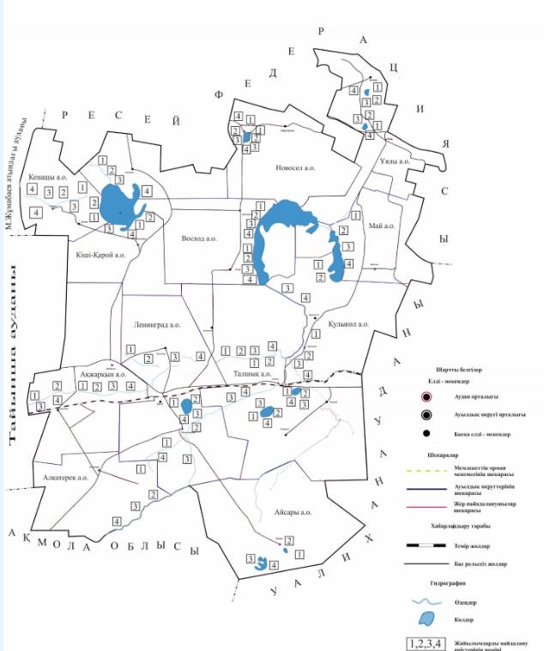

|  |  |
| --- | --- |
|  | Ақжар ауданы бойынша |
|  | 2018 – 2019 жылдарға арналған |
|  | жайылымдарды басқару және |
|  | оларды пайдалану жөніндегі |
|  | жоспарға 3 қосымша |

**Жайылымдардың, оның ішінде маусымдық жайылымдардың сыртқы және ішкі шекаралары мен алаңдары, жайлымдық инфрақұрылым объектілері белгіленген картасы**

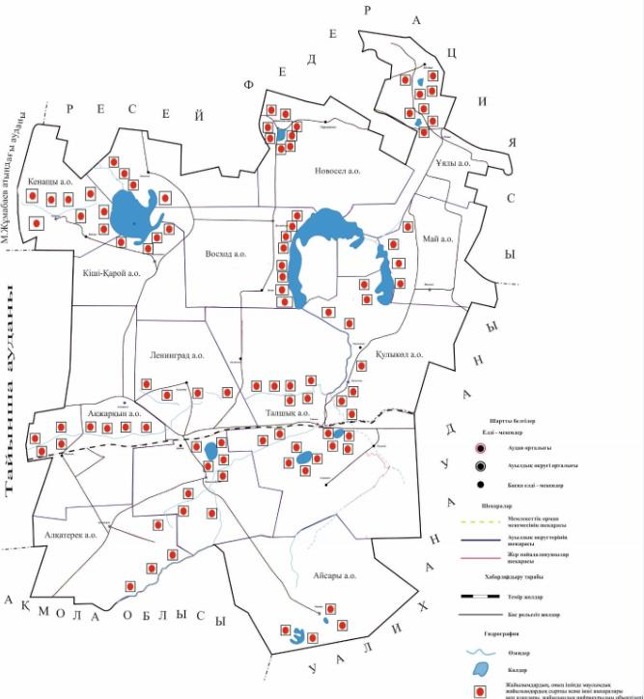

|  |  |
| --- | --- |
|  | Ақжар ауданы бойынша |
|  | 2018 – 2019 жылдарға арналған |
|  | жайылымдарды басқару және |
|  | оларды пайдалану жөніндегі |
|  | жоспарға 4 қосымша |

**Жайылым пайдаланушылардың су тұтыну нормасына сәйкес жасалған су көздеріне (көлдерге, өзендерге, тоғандарға, апандарға, суару немесе суландыру каналдарына, құбырлы немесе шахталы құдықтарға) қол жеткізу схемасы**

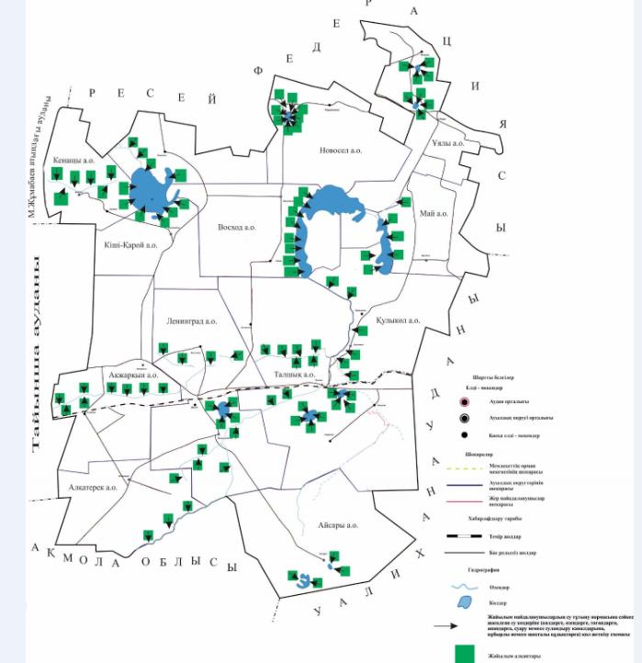

|  |  |
| --- | --- |
|  | Ақжар ауданы бойынша |
|  | 2018 – 2019 жылдарға арналған |
|  | жайылымдарды басқару және |
|  | оларды пайдалану жөніндегі |
|  | жоспарға 5 қосымша |

**Жайлымы жоқ жеке және (немесе) заңды тұлғалардың ауыл шаруашылығы жануарларының мал басын орналастыру үшін жайылымдарды қайта бөлу және оны берілетін жайылымдарға ауыстыру схемасы**

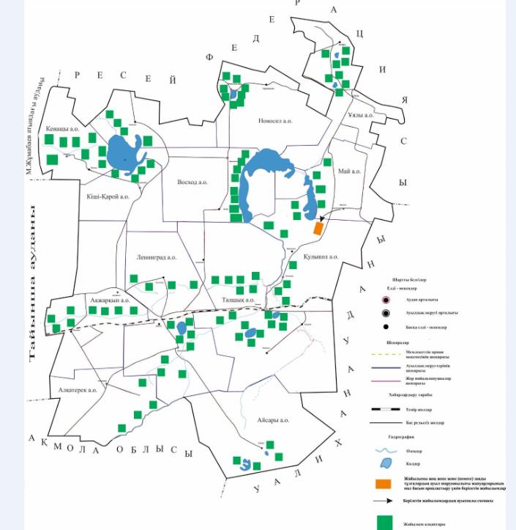

|  |  |
| --- | --- |
|  | Ақжар ауданы бойынша |
|  | 2018-2019 жылдарға арналған |
|  | жайылымдарды басқару және |
|  | оларды пайдалану жөніндегі |
|  | жоспарға 6 қосымша |

**Ауылшаруашылық жануарларды айдаудың маусымдық маршруттарын белгілейтін жайылымдарды пайдалану жөніндегі күнтізбелік графигі**

|  |  |  |  |  |  |
| --- | --- | --- | --- | --- | --- |
| Р/б № | Селолық округтің атауы | Өрістің нөмірі | | | |
| 1 | 2 | 3 | 4 |
| 1 | Айсары | 25 сәуірден – 24 шілдеге дейін бір реттік улау | 25 шілдеден – 24 тамызға дейін бір реттік улау | 25 тамыздан – 22 қазанға дейін. бір реттік улау | Демалатын өріс |
| 2 | Ақжарқын | Демалатын өріс | 25 сәуірден – 24 шілдеге дейін бір реттік улау | 25 шілдеден – 24 тамызға дейін бір реттік улау | 25 тамыздан – 22 қазанға дейін. бір реттік улау |
| 3 | Алқатерек | 25 сәуірден – 24 шілдеге дейін бір реттік улау | Демалатын өріс | 25 шілдеден – 24 тамызға дейін бір реттік улау | 25 тамыздан – 22 қазанға дейін. бір реттік улау |
| 4 | Восход | 25 сәуірден – 24 шілдеге дейін  бір реттік улау | 25 шілдеден – 24 тамызға дейін бір реттік улау | Демалатын өріс | 25 тамыздан – 22 қазанға дейін. бір реттік улау |
| 5 | Кіші-Қарой | 25 сәуірден – 24 шілдеге дейін бір реттік улау | 25 шілдеден – 24 тамызға дейін бір реттік улау | 25 тамыздан – 22 қазанға дейін. бір реттік улау | Демалатын өріс |
| 6 | Кенащы | Демалатын өріс | 25 сәуірден – 24 шілдеге дейін бір реттік улау | 25 шілдеден – 24 тамызға дейін бір реттік улау | 25 тамыздан – 22 қазанға дейін. бір реттік улау |
| 7 | Қулыкөл | 25 сәуірден – 24 шілдеге дейін бір реттік улау | Демалатын өріс | 25 шілдеден – 24 тамызға дейін бір реттік улау | 25 тамыздан – 22 қазанға дейін. бір реттік улау |
| 8 | Ленинград | 25 сәуірден – 24 шілдеге дейін бір реттік улау | 25 шілдеден – 24 тамызға дейін бір реттік улау | Демалатын өріс | 25 тамыздан – 22 қазанға дейін. бір реттік улау |
| 9 | Май | 25 сәуірден – 24 шілдеге дейін бір реттік улау | 25 шілдеден – 24 тамызға дейін бір реттік улау | 25 тамыздан – 22 қазанға дейін. бір реттік улау | Демалатын өріс |
| 10 | Новосел | Демалатын өріс | 25 сәуірден – 24 шілдеге дейін бір реттік улау | 25 шілдеден – 24 тамызға дейін бір реттік улау | 25 тамыздан – 22 қазанға дейін. бір реттік улау |
| 11 | Талшық | 25 сәуірден – 24 шілдеге дейін бір реттік улау | Демалатын өріс | 25 шілдеден – 24 тамызға дейін бір реттік улау | 25 тамыздан – 22 қазанға дейін. бір реттік улау |
| 12 | Ұялы | 25 сәуірден – 24 шілдеге дейін бір реттік улау | 25 шілдеден – 24 тамызға дейін бір реттік улау | Демалатын өріс | 25 тамыздан – 22 қазанға дейін. бір реттік улау |

© 2012. Қазақстан Республикасы Әділет министрлігінің «Қазақстан Республикасының Заңнама және құқықтық ақпарат институты» ШЖҚ РМК